BÀI 68: HÌNH HỘP CHỮ NHẬT, HÌNH LẬP PHƯƠNG

Bài 1 (trang 108 SGK Toán 5):
Viết số thích hợp vào ô trống:
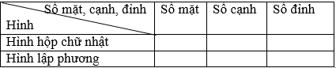
Phương pháp giải
Dựa vào lý thuyết về hình hộp chữ nhật và hình lập phương.
Hướng dẫn giải chi tiết:
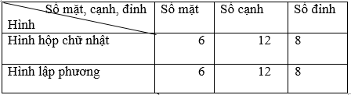

Bài 2 (trang 108 SGK Toán 5):
a) hãy chỉ những cạnh bằng nhau của hình hộp chữ nhật (hình bên).
b) Biết hình hộp chữ nhật có chiều dài 6cm, chiều rộng 3cm, chiều cao 4cm.
Tính diện tích của mặt đáy MNPQ và các mặt ABNM, BCPN.
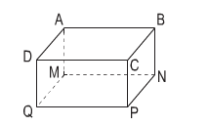
Phương pháp giải
Mặt đáy MNPQ và các mặt bên ABNM, BCPN đều là hình chữ nhật.
Áp dụng công thức: diện tích hình chữ nhật = chiều dài x chiều rộng
Hướng dẫn giải chi tiết:
a) AB = CD = PQ = MN
AD = BC = NP = MQ
AM = BN = CP = DQ
b) Diện tích mặt đáy MNPQ là: 6 x 3 = 18 (cm²)
Diện tích mặt bên ABNM là: 6 x 4 = 24 (cm²)
Diện tích mặt bên BCPN là: 3 x 4 = 12 (cm²).

Bài 3 (trang 108 SGK Toán 5):
Trong các hình dưới đây hình nào là hình hộp chữ nhật, hình nào là hình lập phương?
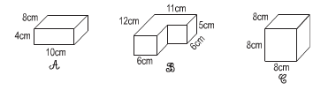
Phương pháp giải
Quan sát hình vẽ và dựa vào cách tính chất của hình hộp chữ nhật, hình lập phương để xác định hình nào là hình hộp chữ nhật, hình nào là hình lập phương.
Hướng dẫn giải chi tiết:
Hình A là hình hộp chữ nhật
Hình C là hình lập phương
Nói thêm: hình lập phương là một hình hộp chữ nhật đặc biệt có ba kích thước bằng nhau nên ta cũng có thể coi hình C là một hình hộp chữ nhật.

